XIX Всероссийская конференция учащихся и студенческой молодёжи

«Научный потенциал – XXI»

**ОПИСАНИЕ ПЕЩЕРНОГО ГОРОДА БАКЛА КАК ТУРИСТИЧЕСКОГО ОБЪЕКТА КРЫМА**

Работу выполнила:

Кочура Екатерина Сергеевна

ученица 10-А класса

муниципального бюджетного

общеобразовательного

учреждения «Партизанская школа им. А. П. Богданова»

Симферопольского района

Научный руководитель:

Новокшонова Наталья Сергеевна

учитель истории

муниципального бюджетного

общеобразовательного

учреждения «Партизанская школа им. А.П. Богданова»

Симферопольского района

Республика Крым – 2025 г.

ТЕЗИСЫ

«Описание пещерного города Бакла как туристического объекта Крыма»

Кочура Екатерина Сергеевна

МБОУ «Партизанская школа им. А. П. Богданова» 10-А класс

с. Партизанское

Научный руководитель – Новокшонова Наталья Сергеевна, учитель истории.

Целью работы является популяризация памятника природы регионального значения «Бакла» через создание авторского альбома и организацию экскурсий.

Задачи, которые мы перед собой поставили:

1. систематизировать информацию о структуре пещерного города Бакла;
2. привить любовь к родному краю путем изучения истории местных достопримечательностей;
3. найти связь прошлого и настоящего с целью воспитания духа патриотизма;
4. построить туристический маршрут, чтобы в будущем проводить экскурсии для заинтересованных школьников;
5. создать авторский альбом.

Актуальность выбранной темы обусловлена необходимостью сохранения истории пещерного города и распространения её среди жителей Крыма.

Заканчивая свою работу, мы пришли к выводу, что поставленные задачи решены, первоначальная цель достигнута, практическое применение работы найдено. Главное – это донести полученную информацию до неравнодушных к истории своего края людей и заинтересовать их историей малой родины. Нам нужна команда единомышленников! Нужно не забывать историю родного края и своей страны в целом, а постоянно изучать информацию и анализировать её. Только так люди будут понимать, как важно знать историю и ориентироваться в прошлом.

СОДЕРЖАНИЕ

|  |  |
| --- | --- |
| Введение | 4 |
| Раздел 1. Обзор изученной литературы | 7 |
| Раздел 2. Бакла – пещерный город | 10 |
| 2.1. Структура пещерного города | 10 |
| 2.1.1. Общая картина пещерного города | 10 |
| 2.1.2. Рельеф городища и его топографическая структура | 11 |
| 2.1.3. Цитадель | 12 |
| 2.1.4. Восточный посад | 13 |
| 2.1.5. Западный посад | 15 |
| 2.1.6. Южный вход на плато | 16 |
| 2.1.7. Часовня. Христианский культовый комплекс | 16 |
| Раздел 3. Мое прикосновение к прошлому. Практическая часть | 18 |
| Выводы | 22 |
| Список использованной литературы | 23 |
| Приложения | 26 |

ВВЕДЕНИЕ

В прошлом году я начала свою научно-исследовательскую деятельность с работы на тему «Бакла – пещерный город». В этом году я решила продолжить её. Своей новой работой я хочу привлечь жителей моего родного села и ближайших населённых пунктов к изучению истории своей малой родины и воспитанию гордости за место, где ты родился и вырос. Сейчас многие забывают о том, насколько важно беречь, ценить, хранить и охранять истоки свой малой и большой Родины. Многие известные деятели происходят родом из малых деревень, сёл и посёлков. Они переезжают в крупные города, но в большинстве случаев вспоминают о месте, где они провели своё детство, в произведениях искусства, интервью и т. д. Следует задуматься о том, как можно гордиться целым государством, не зная достояний своей малой родины? Уникальная история, пронизывающая каждый населённый пункт, достопримечательности, исторические памятники, музеи, герои и талантливые люди, искусство, поэзия – всё это повод для гордости! Именно поэтому надо интересоваться своим родным краем, его наследием и достижениями. (На основе этого можно сделать собственный вклад в развитие своего населённого пункта). Я увлеклась таким культурно-историческим объектом, как пещерный город Бакла, находящимся неподалёку от моего села, и хотела бы сделать всё возможное для того, чтобы историю этого места знали и хранили не только жители окружающих сёл, но и жители Крыма. Именно поэтому мы и приступили к нашей работе.

Начиная знакомиться с литературой по данной теме, мы поставили перед собой следующую цель: популяризация памятника природы регионального значения «Бакла» через создание авторского альбома и организацию экскурсий

Объект исследования – пещерный город Бакла.

Предмет исследования – структура пещерного города Бакла.

Задачи, которые мы перед собой поставили, следующие:

1) подробно изучить структуру пещерного города Бакла на основе найденной информации;

2) систематизировать полученную информацию;

3) составить полное описание структуры пещерного города Бакла;

4) лично обследовать территорию, на которой раньше располагалось поселение;

5) сделать фотоснимки сохранившихся достопримечательностей Баклы;

6)построить туристический маршрут;

7) создать альбом с описанием и фотографиями ключевых мест Баклы с целью его использования в проведении экскурсий по территории пещерного города.

Новизна работы заключается в предложенном в ходе исследования проекте по обустройству территории пещерного города.

В ходе нашей работы были использованы следующие методы исследования:

* анализ;
* синтез;
* хронологический;
* опрос.

Начали работу мы с подбора и поиска необходимого материала, исследования краеведческих документов в научной библиотеке «Таврика» им. А. Х. Стевена и Крымской республиканской универсальной научной библиотеке   
им. И. Я. Франко, просмотра Интернет-ресурсов и, анализируя материал, подводили итоги.

Работа наша носит практический характер, так как возможно ее применение на уроках истории, классных часах, при проведении экскурсий и в ходе деятельности школьного музея. Выбранная нами тема актуальна. Это доказывает проведённый социологический опрос, выявивший малую осведомлённость историей Баклы. Высказывание президента РФ В. В. Путина в рамках второй Всероссийской детской Фольклориады также говорит о значимости поставленных нами целей: «Бережное отношение к уникальному историческому, культурному, духовному наследию – один из ключевых государственных приоритетов» [Электронный ресурс: <https://www.kp.ru/online/news/5863645/>].

Информации по этой теме было найдено немного, так как пещерный город Бакла является малоизученным. Поэтому составить полную историческую картину нам пришлось самостоятельно, опираясь на факты, найденные в библиотеках. Мы попытались в ходе исследования структурировать материал в едином контексте. Всю ту информацию, которую мы изучили, объединили в единое повествование. И как итог – разработали собственный продукт! Авторский альбом привлечёт внимание и поможет наглядно разобраться в структуре пещерного города. Считаем, что проведённая работа поможет жителям села и его окрестностей лучше узнать историю своей малой родины!

РАЗДЕЛ 1

ОБЗОР ИЗУЧЕННОЙ ЛИТЕРАТУРЫ

Мы искали материал по теме в научной библиотеке «Таврика»   
им. А. Х. Стевена и обнаружили некоторую новую литературу. Также нам удалось найти информацию на просторах Интернета. Так как в прошлом году мы изучили достаточно много литературы, посвящённой пещерному городу, мы не могли не использовать её в нашей новой работе.

Сотрудница научной библиотеки помогла нам ознакомиться с имеющейся литературой и обработать информацию. Сначала мы ознакомились с книгой   
И. М. Волошинова и Н. Н. Клепинина «Пещерное поселение Бакла в Крыму». В ней описывается местность Баклы, достопримечательности пещерного города и сравнивается степень разрушения спустя 22 года. Этот источник прекрасно подходит для составления общего описания о Бакле и ориентирован как на туриста, так и на специалиста-археолога. Изучая путеводитель Ю. М. Могаричева «Пещерные города» в Крыму», мы нашли информацию о структуре городища. Внимание уделяется каждому элементу Баклы: цитадели, посаду, пещерным сооружениям. Особый акцент делается на христианские культовые комплексы, подробное описание их истории и устройства. В книге П. Кеппена «О древностях южного берега Крыма и гор Таврических» рассказывается об особенностях пещерного города. Предполагается, что город имеет связь с греками и Грецией из-за того, что названия ближайших объектов имеют греческое происхождение. Изучая источник «Симферополь и его окрестности» П. В. Никольского, мы узнали о количестве сохранившихся к 1912 году пещер – 90. Здесь также говорится о возможности принадлежности этого пещерного города грекам: «Это было небольшое сравнительно поселение греков или приобщившихся к православию и византийской культуре других каких-либо насельников Крыма, трудолюбиво занимавшихся земледелием». Пишется и о том, что город нельзя отнести к глубокой древности на основании найденных амфор и оценки их состояния. Автор упоминает и о возможной связи Баклы и Тепе-Кермена, вид на который открывается из некоторых пунктов пещерного города. Особое внимание привлекает высказывание знатока крымских древностей Бертье-Делягарда, говорящего о невозможности отнести пещерные города Крыма к глубокой древности.

Среди литературы, изученной в ходе написания прошлой работы, мы использовали путеводитель «Пещерные города и монастыри Крыма», в котором подробно описывались варианты того, как добраться до пещерного города, и находилась карта структуры Баклы (Приложение А). Она очень помогла при составлении туристического маршрута и авторского альбома. Также мы пользовались «Атласом пещерных городов Крыма» А. Гуськова при описании каждой отдельной достопримечательности древнего городища. В книге «Святые источники Крыма» В. Ромушин рассказывает о предположении исследователей о возможности нахождения здесь центра одноимённой епархии – города Фуллы. Также автор пишет о мысах, на которых стоит город, и обрушившейся часовне (пещерной церкви). В книге Т. М. Фадеевой «Тайны горного Крыма» Бакла входит в классификацию «феодальные крепости-замки». Здесь же приводятся общие сведения о пещерных городах Крыма и их особенностях. Мы также использовали материалы книги А. Г. Герцена и О. А. Мехнева-Чернеца «Пещерные города Крыма», в которой размещена не только информация о древнем городище, но и рассказывается о том, что кроме Баклы, на Внутренней гряде расположились такие археологические памятники как курганы эпохи бронзы (3-2 тыс. лет до н. э.), урочище Таш-Джарган с таврскими и скифскими поселениями и могильниками 1 тысячелетия до н. э. – 1-х веков н. э., Лисья, Чёртова пещеры и другие. Книга Ю. М. Могаричева «Пещерные церкви Таврики» предоставила нам схемы устройства часовни, которые стали полезными при её описании.

Собрав всю найденную информацию воедино, нам удалось написать свою работу. Надеемся, что она будет носить практический характер и принесёт пользу всем тем, кто интересуется данной темой и хотел бы узнать больше о пещерном городе Бакла.

РАЗДЕЛ 2

БАКЛА – ПЕЩЕРНЫЙ ГОРОД

2.1. Структура пещерного города

2.1.1. Общая картина пещерного города

Бакла – пещерный город, находящийся в Бахчисарайском районе на дальней северо-восточной оконечности Внутренней гряды Крымских гор. Он является памятником природы регионального значения, объектом культурного наследия народов РФ федерального значения и охраняется государством [Электронный ресурс: <https://meco.rk.gov.ru/uploads/txteditor/meco/attachments/d4/1d/8c/d98f00b204e9800998ecf8427e/phpFZ2uxW_Бакла.pdf>]. Площадь территории составляет 5 га. В связи с разрушениями, причинами которых являются время и люди, Бакла считается одним из наименее изученных пещерных городов Крыма. Но именно эта таинственность привлекает туристов. Они «жаждут» погрузиться в историю древнего городища и насладиться красотой окружающей его природы.

Древнее городище стоит на 4 скальных мысах: Передовой, Центральный, Церковный, Крепостной [9, c.29] (Приложение Б). Территория Баклы представляет собой руины, пещерные сооружения и храмы. Также на его территории находятся уникальные зерновые ямы, остатки винодельческого комплекса (тарапаны) и могильники. Городище начинает своё существование в 3-4 веках н. э. Его история подразделяется на несколько этапов, информацию о которых можно прочитать в моей прошлой работе «Бакла – пещерный город». Своё существование Бакла прекращает в 1299 году после нашествия войск золотоордынского беклярбека Ногая [9, c. 26]. В другом источнике городище было захвачено и опустошено в середине 14 века [5, c. 182]. О значении этого пещерного города не сформировано единого мнения. Часто его считают самым северным форпостом Византийской империи, созданным в целях защиты от набегов кочевых племён с северной стороны материка и укрепления своих границ. В результате информации, полученной в ходе систематических раскопок с 1961 по 1981 годы, В. Е. Рудаков охарактеризовал пещерный город как торгово-ремесленный, политико-административный, военно-оборонительный и идеологический центр ближайшей округи. Также он назвал Баклу центром средневекового периода юго-западной Таврики. [Электронный ресурс <https://открытаяархеология.рф/monuments/городище-бакла>].

2.1.2. Рельеф городища и его топографическая структура

Бакла находится на высоте примерно 310-470 м над уровнем моря, на обширном плато, внутри своеобразного треугольника, ограниченного с юга и востока 15-метровыми скальными обрывами, а с севера и запада – известняковыми грядами [9, с. 26, 28]. По сути, древнее городище – это крутой откос, представляющий собой вытянутые гряды с несимметричными склонами, состоящими из пласта прочного мшанкового и залегающего поверх него нуммулитового известняка. В связи с разной плотностью пород, скорость выветривания разная [Электронный ресурс: https://www.ammonit.ru/fotogal/5917.html]. Такой тип рельефа, как на Бакле, называется куэстой – косогором [11, с. 7].

Массив Бакла особенно примечателен каменными «кружевами» – в известняке много мелких вкраплений плотного песка, который разрушается достаточно быстро, оставляя красивейшие каменные узоры. Ячеистое выветривание известняков, обилие окаменелых остатков живых организмов, яркие свидетельства процессов изменения рельефа, доступность для посещения сделали это место официальным объектом экскурсии Международного геологического конгресса в 1984 году. Более 50 лет разрез Бакла изучают студенты геологических специальностей вузов во время учебной геологической практики [Электронные ресурсы: <https://bigenc.ru/c/bakla-pamiatnik-prirody-da15ea>; <https://www.tour.crimea.com/article/krymskie-skaly-nablyudaem-bystrotechnost-izmeneniy-prirody>].

Топографически пещерный город состоит из цитадели и примыкающего к ней посада (Приложение В). Посады же подразделяются на восточный и западный.

2.1.3. Цитадель

Цитадель – это внутренняя городская крепость, приспособленная к самостоятельной обороне [8, с. 856]; [Электронный ресурс: <https://old.bigenc.ru/military_science/text/4678137>].

По археологическим данным цитадель, имевшая размеры примерно 200 м в длину и 60 м в ширину, располагалась вдоль юго-восточного обрыва плато [5, с. 182]. Она была построена в 6 веке н. э. и являлась ядром городища [2, c. 48]. Цитадель ограничена с одной стороны отвесным обрывом, а с другой – зарослями кустарника и деревьев. На расстоянии 30 метров от обрыва, в зарослях кустарника, просматривается земляной вал, тянущийся параллельно склону. Рядом с ним расположено большое количество каменных блоков, выстроенных разными способами: по ровным линиям и под прямым углом. Согласно выводам исследователей на этом месте начиналась оборонительная стена, и располагалась надвратная башня цитадели (башня, построенная над главными воротами или рядом с ними [Электронный ресурс: https://stroyipoy.ru/slovar/b/bashnya-nadvratnaya]) [3, с. 28]. Защитная линия также могла проходить по краю обрыва, на расстоянии 8 м от него [5, с. 182]. Есть основания утверждать, что здесь же находилась наблюдательная башня. Этому свидетельствуют вырубленные в скале глубокие отверстия прямоугольной формы, которые могли быть основанием стен башни [9, с. 34]. Ещё одна башня или, по-другому, боевая площадка с парапетом обнаружена на юго-восточном краю цитадели. Из укрепления в восточный посад вёл вырубленный под стеной скальный туннель. Цитадель перестраивалась три раза в связи с разрушениями, полученными в ходе боевых действий, проходившими на территории Баклы:

* первое разрушение – в 80-е годы 6 века (в других источниках во второй половине 7 – начале 8 века). В середине 9 века укрепление реконструируют, его стены усиливают: параллельно существующей на тот момент линии длиной 30-40 см строится ещё одна, промежуток между ними заполняется забутовкой.
* второе разрушение – в середине 11 века. Позже стены восстановили.
* в 12-13 веках территория цитадели плотно застроена жилыми усадьбами. В центре укрепления располагался большой дом, состоявший из двух этажей и имевший восемь комнат. Считается, что это была резиденция местного правителя Баклы и её окрестностей. Неподалёку от дома находилась церковь.

Баклинская крепость не предполагала сдерживания больших сил врага. Её задача – в случае нападения небольших отрядов кочевников дать возможность населению укрыться за оборонительными стенами окрестных долин и оповещать гарнизоны других крепостей о передвижении противника со стороны степей к Херсону [5, с. 182, 183].

2.1.4. Восточный посад

Восточный посад располагается на востоке от цитадели. В него можно попасть через вышеупомянутый туннель. Посад, как и цитадель, был плотно застроен. Важно понимать, что пещеры на территории Баклы имели хозяйственное и оборонительное значение, а баклийцы жили в наземных постройках, которые, к сожалению, не сохранились до наших дней. По данным археологов, жилые дома, часто двухэтажные и состоявшие из 2-4 помещений, сооружались из камня. Они примыкали друг к другу или разделялись переулками и улицами. Основания некоторых стен в жилищах были вырублены в скале [9, с. 28]. Во время археологических раскопок были найдены остатки нескольких наземных построек, поставленных на более ранние фундаменты, с кладовыми, в которых находились большие глиняные сосуды (пифосы) 12-13 веков, составлявшие в высоту 2 м и предназначенные для хранения зерна, вина, воды [Электронный ресурс: <https://открытаяархеология.рф/monuments/городище-бакла>; <https://kazanocheka.livejournal.com/36183.html>]. В прошлом открытая терраса в северной части цитадели была перекрыта скальной плитой, которая когда-то продлевала поверхность плато к обрыву. Под плитой были вырублены просторные помещения, в которые можно было проникнуть через лестничный спуск или упомянутый выше туннель. Со временем, ослабленная изобилием пещер, плита обрушилась, в результате чего образовалась терраса [9, с. 36]. Боковая пещера, получившая второй выход наружу, то есть на террасу, вошла в литературное употребление как «баклинский тоннель» [3, с. 28]. На территории восточного посада располагается крестообразный храм 10 века. Он входит в церковно-погребальный комплекс. Если продвигаться дальше, то можно обнаружить ещё один пещерный храм – храм 11-13 веков. Одну из его стен украшает ярко выраженная полукруглая ниша, предназначенная, вероятно, для икон (Приложение З). Рядом с нишей обнаружена греческая надпись. В одном источнике написано, что она неразборчива [9, с. 38], в другом, что она переводится как «Благоухание свечей – радость» [3, с. 30]. В центре пещеры сохранилось основание колонны, а на полу можно заметить следы гробниц [9, с. 38]. Следуя вдоль края обрыва, мы можем найти остатки самого большого на территории Баклы зернохранилища. На поверхности площадки множество зерновых ям – герметичных сосудов правильной пифосообразной формы с маленькой горловиной и просторной подземной полостью с хорошо отшлифованными стенками. В таких ёмкостях хранилось зёрно. Сверху сосуды закрывали плитой, а все щели замазывали глиной, что позволяло хранить зерно в течение долгого времени. Количество зерновых ям, по подсчётам археологов, на территории огромного зернохранилища достигает 110. Нужно отметить, что более 80 из них хорошо сохранились. Кроме того, здесь находятся 4 тарапана (давильни для винограда), 2 погреба и 16 могил. Расположение могил вблизи продовольственных комплексов, где производилось вино и хранилось зерно, вызывает недоумение. Это свидетельствует о том, что хоронить здесь начали после того, как тарапаны и зерновые ямы перестали использоваться [3, с. 30, 31]. Но это только одно из предположений. На повороте обрыва находится обширная хозяйственная площадка – это древнее зернохранилище. Территория восточного склона отделена глубоким водоотводным каналом шириной 40 см, прорезавшим склон. Канал имеет по бокам парные выемки, предназначенные для установки помоста, под которым бы вода стекала, не препятствуя передвижению людей. Возможно, в этом районе в прошлом находился родник, снабжавший водой жителей городища. Сегодня от него нет и следа [9, с. 38]. Левее водоотводного канала на краю обрыва располагается древнее зернохранилище или, как его называют по-другому, хозяйственное помещение. К северо-западу от основных построек, в глубине плато, видны искусственные пещеры. Предположительно, там находился монастырь и жилища отшельников [9, с. 38].

2.1.5. Западный посад

Западный посад находится на противоположной стороне от восточного посада и цитадели. Он представляет собой скальный обрыв, изрытый пещерами в несколько ярусов. Внутри пещер видны вырубленные кормушки для скота, ниши для светильников, выдолбленные в камне пазы для крепления деревянных рам и дверных петлей [9, с. 32]. Выше пещер, левее южного входа на плато располагается люк в подземную пещеру. На его бортиках видны четыре выемки, к которым крепилась приставная деревянная лестница. При помощи неё баклийцы попадали внутрь пещеры [9, с. 34]. Недалеко от люка находятся остатки винодельческого комплекса. Это были две расположенные рядом ёмкости различной глубины, которые предназначались для выдавливания сока из ягод, а также соединительные канавки и мелкие углубления. Рядом с винодельческим комплексом находятся четыре могильные ямы. Нахождение их вблизи с комплексом можно объяснить так же, как и на территории гигантского зернохранилища. Есть и другое предположение: обитатели Баклы сменялись, поэтому первые – занимались одними видами деятельности и обустраивали территорию для их удобства, затем произошла замена – территорию начали изменять и ориентировать под свои потребности. Но когда и как это произошло? Очередная загадка пещерного города [3, с. 31]. На повороте обрыва находится обширная хозяйственная площадка – это древнее зернохранилище.

2.1.6. Южный вход на плато

Южный вход на плато позволяет спуститься к основанию скального обрыва. Если двигаться в сторону западного посада, можно обнаружить источник. Слева от источника привлекает внимание интересный комплекс из трёх соединённых между собой пещер. В потолках видны горловины зерновых ям и люки, что позволяет предположить нахождение здесь подземных кладовок и ёмкостей для хранения зерна, впоследствии расширенных и объединённых между собой [9, с. 34]. Восточнее возможно увидеть результат выветривания – фактуру стены, похожую на соты пчёл или на сыр.

2.1.7. Часовня. Христианский культовый комплекс

Часовня – это маленькое здание с иконами и, в отличие от церкви, без алтаря [8, с. 857].

Над Церковным мысом находилась часовня (её ещё называют пещерной церковью), сооружённая в 12-13 веках в скальном выступе [6, с. 94]. Вероятно, в это же время создаются расположенные ниже пещерные усыпальницы. В часовню с северо-запада вел высеченный в скале изогнутый коридор длиной 2,3 м, шириной 1,3 м, высотой 1,6 м. Вход в часовню был подпрямоугольной формы со слабо выраженным арковидным верхом. Дверь открывалась внутрь. Помещение было овальной формы размерами 4,4×2,85×2,3 м. Потолок имитировал коробовый свод. В юго-западной стене располагалось амбразурное окно прямоугольной формы со скругленными углами. Наружная часть окна овальная. В юго-восточной стене, напротив входа, высечена арковидная ниша. Апсида была отделена от наоса (центральная часть храма) алтарной преградой. В средней части северо-западной стены на высоте 1,6 м от пола высечен крест. На этой же стене в различных местах находились три углубления округлой формы. В северо-западной части апсиды (полукруглый, многоугольный или прямоугольный в плане выступ здания, перекрытый полукуполом или с[омкнутым полусводом](https://bigenc.ru/c/somknutyi-svod-b9323e)) [Электронный источник: <https://bigenc.ru/c/apsida-115f60>] вырублено углубление прямоугольной формы 0,44×0,12×0,1 м. В северной части апсиды в полу у стены вырублено овальное углубление. Возможно, пол в часовне был деревянным [5, с. 184] (Приложение Ж). Часовня функционировала до 14 века и была заброшена после прекращения жизни в городище. В 1998 году (в разных источниках дата варьируется: 1995, 1997, 1999) скальный выступ обрушился вместе с часовней из-за естественных причин. Теперь часовня лежит на нижней террасе у подножия скального обрыва [2, с. 48].

По данным археологов, на территории Баклы и в его окрестностях находится большое количество православных монастырей, храмов и часовен (более 10), относящихся в основном к 10-13 векам. На стенах пещер были обнаружены христианские символы и надписи. Эти данные позволили исследователям предположить о нахождении здесь города Фуллы, являющегося центром одноимённой епархии (церковный округ, управляемый архиереем [8, с. 183]) [10, с. 29].

РАЗДЕЛ 3

МОЁ ПРИКОСНОВЕНИЕ К ПРОШЛОМУ.

ПРАКТИЧЕСКАЯ ЧАСТЬ

Моя работа ориентирована больше на практическую часть, нежели на теоретическую. Её задача – создание альбома для проведения экскурсий по территории Баклы, следовательно, популяризации этого культурно-исторического объекта. Поэтому для её достижения я провела социологический опрос и отправилась на территорию Баклы вместе с родителями.

В ходе проведения социологического опроса учащимся средней и старшей школы надо было ответить на следующие вопросы в анкете (Приложение Г):

1) Слышали ли вы о пещерном городе Бакла?

2) Посещали ли вы пещерный город?

3) Хотели бы вы узнать больше о Бакле?

По его результатам мы выяснили, что многие из учащихся были на территории пещерного города и слышали о нём, но хотели бы узнать больше информации о Бакле (Приложение Д). Это доказывает, что тема требует освещения и актуальна в нынешнее время. Сейчас необходимо донести до общественности информацию о пещерном городе: рассказать его историю, пояснить структуру, объяснить роль Баклы в Крыму, описать занятия населения. То есть, во-первых, составить общее представление о древнем городище, а во-вторых, побудить учащихся/людей охранять и беречь культурно-историческое наследие не только целой страны, но и родного края. Мою позицию доказывает и дополняет нормативный документ: «Паспорт памятника природы регионального значения «Бакла» [Электронный ресурс: <https://meco.rk.gov.ru/uploads/txteditor/meco/attachments/d4/1d/8c/d98f00b204e9800998ecf8427e/phpFZ2uxW_Бакла.pdf>]:

«Основными задачами Памятника природы являются:

* охрана и сохранение в природном состоянии Памятника природы;
* сохранение объекта культурного наследия федерального значения «Пещерный город «Бакла» (руины)»;
* осуществление разрешенной рекреационной деятельности при соблюдении установленного режима особой охраны;
* экологическое просвещение;
* осуществление экологического мониторинга;
* проведение научных исследований».

Как я уже писала ранее, в ходе своего исследования я отправилась на территорию пещерного города (Приложение Е). В этот раз мы добирались до Баклы другим путём, что позволило нам подробнее изучить его территорию и окрестности. Мы выехали из села Партизанское на трассу Таврида и направились в сторону села Скалистое. В Скалистом мы ехали прямо по дороге, проезжая указатель «Глубокий яр», затем повернули налево. Двигались по неровной грунтовой дороге, пока не увидели камнедробилку. Уже здесь открывался вид на древнее городище снизу. Здесь мы оставили машину и пошли пешком. До Баклы оставалось совсем немного. Мы поднимались на территорию пещерного города по крутому подъёму и вошли через южный вход. Стоит отметить, что даже в пасмурный и дождливый день здесь были экскурсионные группы, пожелавшие изучить древнее городище. Это подтверждает и усиливает актуальность нашей работы. В этот раз нам удалось изучить большее количество мест, что помогло описать каждую достопримечательность Баклы с чётким пониманием нахождения каждой из них. Мы сделали фотоснимки ключевых мест пещерного города, которые необходимы нам для составления альбома. Прежде чем создавать продукт нашей работы, мы решили составить туристический маршрут, который поможет сделать нашу экскурсию структурированной. Для этого мы использовали спутниковую (Приложение И), физическую карты и карту в путеводителе «Пещерные города и монастыри Крыма». Итак, наш маршрут выглядит следующим образом:

1) Южный вход на плато;

2) Пещеры западного посада;

3) Комплекс пещер у южного входа;

4) Люк в подземную пещеру;

5) Остатки винодельческого комплекса;

6) Древнее зернохранилище;

7) Предполагаемое место цитадели;

8) Туннель, ведущий из цитадели в восточный посад;

9) Остатки крестообразного храма X века;

10) Пещерный храм XI-XIII веков;

11) Древнее зернохранилище;

12) Водоотводный канал;

13) Древнее зернохранилище;

14) Знак памятника истории;

15) Искусственные пещеры, расположенные за пределами города.

При составлении туристического маршрута мы продумывали комфортные пути следования и то, какие достопримечательности будут самыми интересными для изучения.

Я бы хотела также описать последовательность составления моего альбома. Этапы создания альбома:

1) Систематизация информации, полученной из литературы и электронных ресурсов;

2) Описание достопримечательностей Баклы;

3) Поездка на территорию пещерного города;

4) Создание фотоснимков достопримечательностей древнего городища;

5) Построение туристического маршрута;

6) Формирование структуры альбома и его составление;

7) Создание готового альбома.

Общий вид моего альбома будет таковым:

1) Туристический маршрут;

2) Описание отмеченных на маршруте достопримечательностей и прилагающиеся к ним авторские фотографии.

По моему мнению, авторский альбом – это прекрасный способ преподнести информацию о Бакле, потому что это наглядность и ясность в изучении. Более того, экскурсии, основанные на нём и туристическом маршруте, станут интересным и полезным вариантом проведения каникул и выходных. Эти шаги должны привлечь внимание крымчан и распространить интерес к данному культурно-историческому объекту и достопримечательностям малой родины.

Особое внимание мне бы хотелось уделить перспективе обустройства пещерного города. В конце сентября мне посчастливилось стать участником Проектной школы «Наследие», благодаря чему я получила большое количество новых знаний и навыков по созданию проектов. Мы разрабатывали проект, реализация которого предполагала финансирование и помощь партнёров. Обустройство территории Баклы тоже возможно благодаря разработке подобного проекта. К сожалению, мы не можем проводить экскурсии для большого количества людей в связи с загруженностью в школе. А людям, посещающим Баклу, хотелось бы узнать, что же это за место и чем оно примечательно. Без анализа информации это сделать трудно, так как на территории нет никаких указателей и обозначений, рассказывающих о достопримечательностях древнего городища. По этой причине возникает предложение об установке на территории так называемых «этикеток» (текст к экспозиции, представляющий собой аннотацию к отдельному экспонату). Также возможно создание оборудованных троп для более удобного нахождения на Бакле. Таким образом, древнее городище станет местом притяжения всё большего количества туристов и погружения в историю.

ВЫВОДЫ

Эта работа позволила нам подробнее изучить пещерный город Бакла, проникнуться его атмосферой и историей. Даже после анализа большого количества информации понимаешь, что город хранит много тайн. Может быть, когда-нибудь он раскроет их, а может, они останутся неразгаданными загадками.

Хочется отметить, что изучать только теоретическую часть без её применения на практике сложно. Я, читая и анализируя информацию из литературы и электронных ресурсов, до конца не понимала расположения тех или иных достопримечательностей Баклы, значения и применения некоторых из них. Поэтому важно не только изучать литературу по теме, но и побывать на территории древнего городища.

По этой причине мы реализовали идею по построению туристического маршрута и созданию альбома, которые помогут проводить экскурсии для учащихся нашей школы. Мы бы с большим удовольствием проводили их для людей разных возрастов, интересующихся нашей темой, но это сложно в связи с загруженностью в школе. Поэтому мы подумываем о разработке проекта, направленного на благоустройство древнего городища. Считаем нашим долгом распространить информацию об этом культурно-историческом объекте. Ведь это наша история, наше прошлое! А прошлое надо знать и охранять!

Задачи нашего исследования выполнены, новые цели поставлены. Мы обязательно продолжим работать в этом направлении, ведь нет человека без Родины, без малой родины.

Я осознаю важность сохранения культурно-исторического наследия своей страны. Необходимо донести это и до широкого круга общественности, привить любовь к родному краю и гордость за наследие, оставленное нам!

Список использованной литературы

1. Волошинов, И. М. Записки Крымского общества естествоиспытателей и любителей природы / И. М. Волошинов, Н. Н. Клепинин. – Симферополь : Типография Таврического Губернского Земства, 1912. – Пещерное поселение Бакла в Крыму. – 20 с. : ил.
2. Герцен, А. Г., Махнева-Чернец, О. А., Храпунов, И. Н. Пещерные города Крыма. Путеводитель / под ред. И. Н. Храпунова. – Севастополь : Библекс, 2013. – 191 с. : ил.
3. Гуськов, А. А. Атлас пещерных городов Крыма. Путешествие к строителям и обитателям пещер. – 2-е изд., перераб. – Харьков : Курсор, 2008. – 198 с. : ил.
4. Кеппен, Петр Иванович. О древностях Южного берега Крыма и гор таврических / П. И. Кеппен. – Санкт-Петербург : Имп. Акад. наук, 1837. – [14], 412 с. – Загл. обл. : Крымский сборник.

Кн. 2 : Записки паломника : детал. информ. о родниках. – 2015. – 296 с. : ил.

1. Могаричев, Ю. М. «Пещерные города» в Крыму. – Симферополь : СОНАТ, 2005. – 192 с. : ил.
2. Могаричев, Ю. М. Пещерные церкви Таврики. – Симферополь : Таврия, 1997. – 384 с.
3. Никольский, П. В. Симферополь и его окрестности Ист.– археол. экскурсии / П. В. Никольский; Обл. Б. М. Кустодиева. – Симферополь : Крымиздат, 1923. – 48 с. ил., план; 17 см. – (Б-ка «Крымоведение»).
4. Ожегов, С. И. Словарь русского языка: Ок. 53000 слов / С. И. Ожегов; Под общ. ред. проф. Л. И. Скворцова. – 24-е изд., испр. – М. : ООО «Издательский дом «ОНИКС 21 век» : ООО «Издательство «Мир и Образование», 2005. – 896 с.
5. Пещерные города и монастыри Крыма : крат. путеводитель / авт.-сост. А. Меснянко. – Севастополь : Библекс, 2008. – 256 с. : фото. цв. – (Карманный гид).
6. Ромушин, В. (протоиер.). Святые источники Крыма : очерк-путеводитель / протоиерей Валентин Ромушин. – Симферополь : Н.Орiанда. – Текст : непосредственный.
7. Фадеева, Т. М. Тайны горного Крыма. – Симферополь : Бизнес-Информ, 1998. – 256 с. : ил.

ИНТЕРНЕТ-РЕСУРСЫ

<https://www.kp.ru/online/news/5863645/>

<https://www.ammonit.ru/fotogal/5917.htm>l

<https://bigenc.ru/c/bakla-pamiatnik-prirody-da15ea>

<https://www.tour.crimea.com/article/krymskie-skaly-nablyudaem-bystrotechnost-izmeneniy-prirody>

<https://old.bigenc.ru/military_science/text/4678137>

<https://открытаяархеология.рф/monuments/городище-бакла>

<https://kazanocheka.livejournal.com/36183.html>

<https://bigenc.ru/c/apsida-115f60>

<https://meco.rk.gov.ru/uploads/txteditor/meco/attachments/d4/1d/8c/d98f00b204e9800998ecf8427e/phpFZ2uxW_Бакла.pdf>

https://stroyipoy.ru/slovar/b/bashnya-nadvratnaya

**ПРИЛОЖЕНИЯ**

Приложение А

Структура пещерного города Бакла

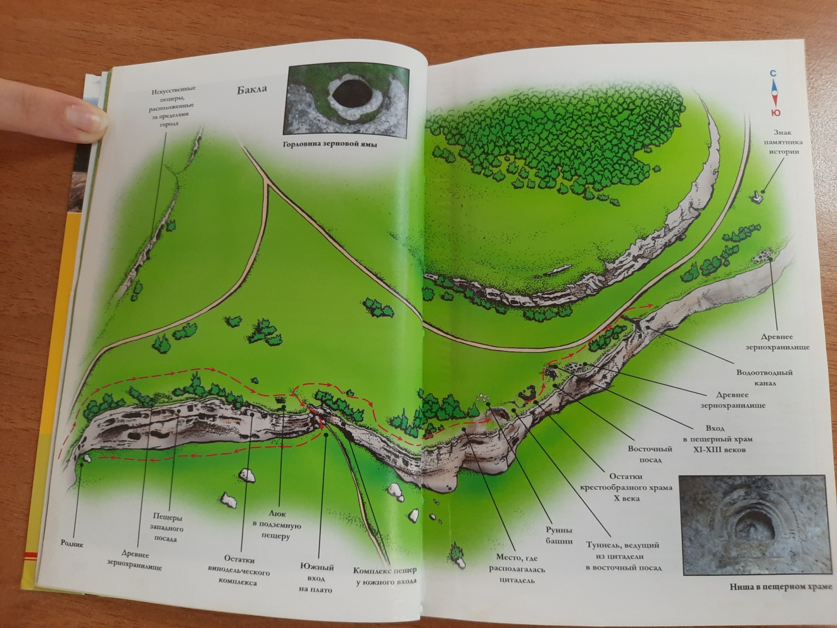

Приложение Б

Скальные мысы (справа налево: Передовой, Центральный, Церковный, Крепостной)

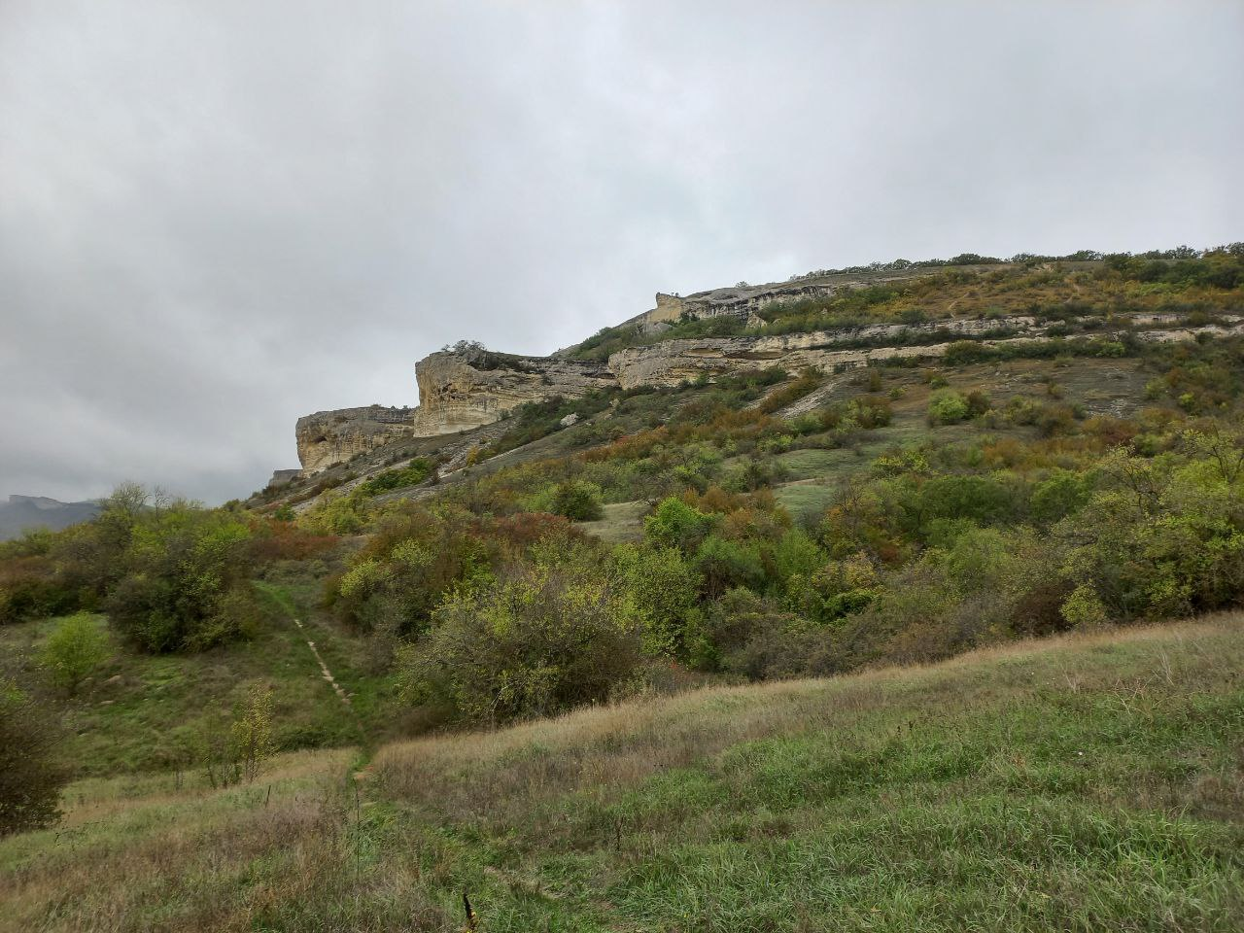

Приложение В

Топографическая структура Баклы

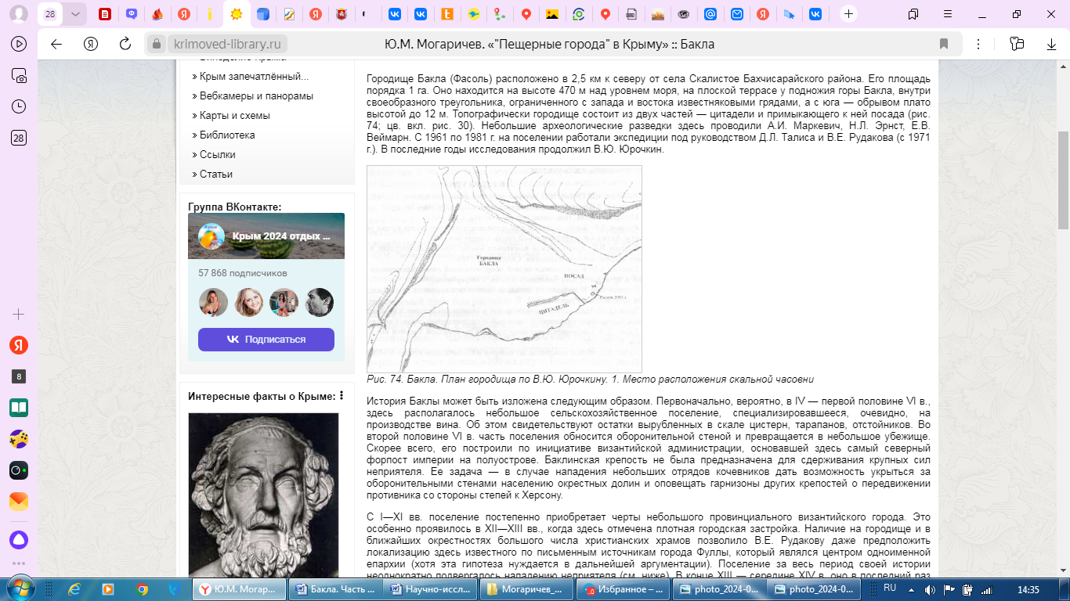

Приложение Г

**Анкета**

Приглашаем Вас заполнить анкету для социологического анкетирования на тему «Пещерный город Бакла». Опрос анонимный, фамилию и имя указывать не нужно. Выбор ответа отмечайте любым значком. Спасибо за участие!

1) Слышали ли вы о пещерном городе Бакла?

* Да
* Нет

2) Посещали ли вы пещерный город?

* Да
* Нет

3) Хотели бы вы узнать больше о Бакле?

* Да, мне интересна эта тема
* Нет

Приложение Д

Результаты анкетирования

Приложение Е

Фото с посещения территории Баклы

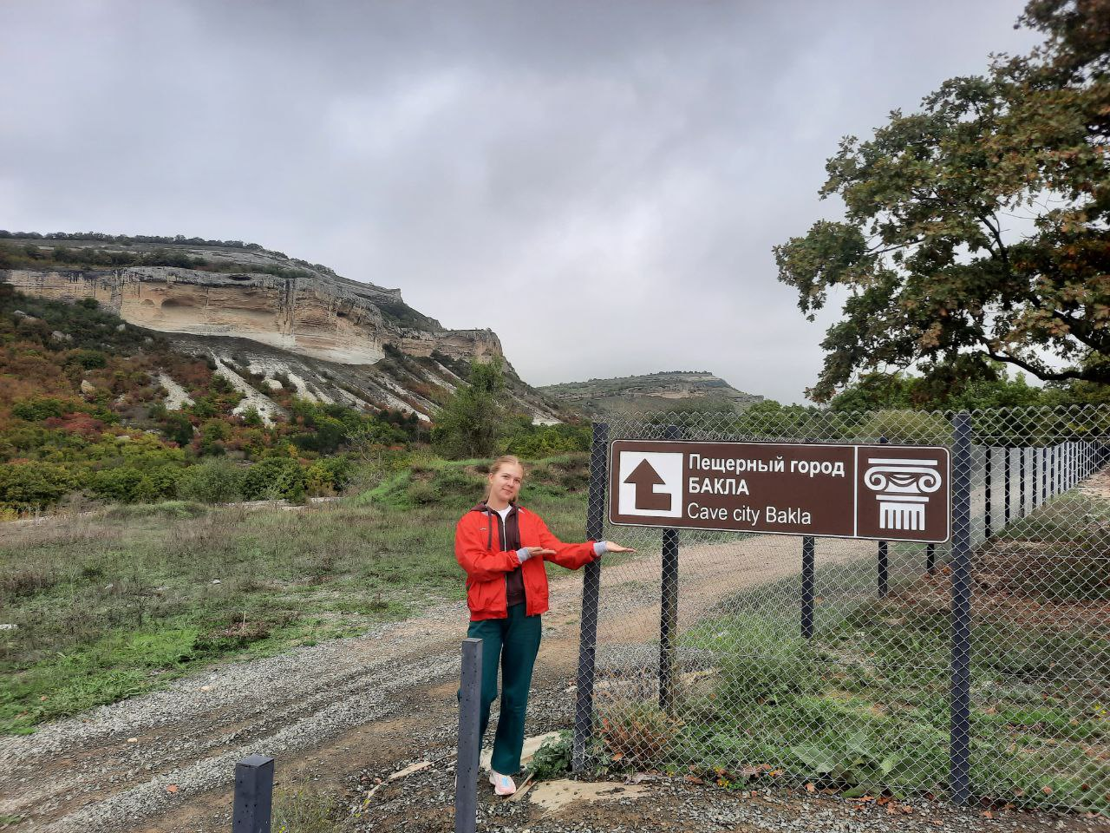

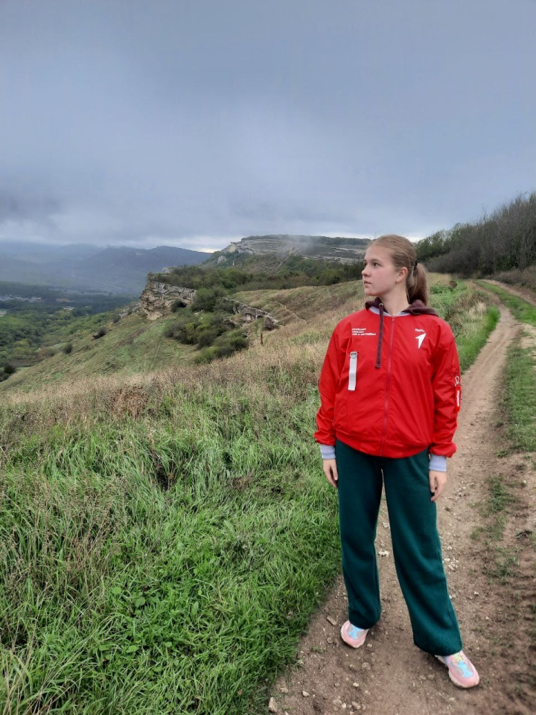

Приложение Ж

Устройство часовни

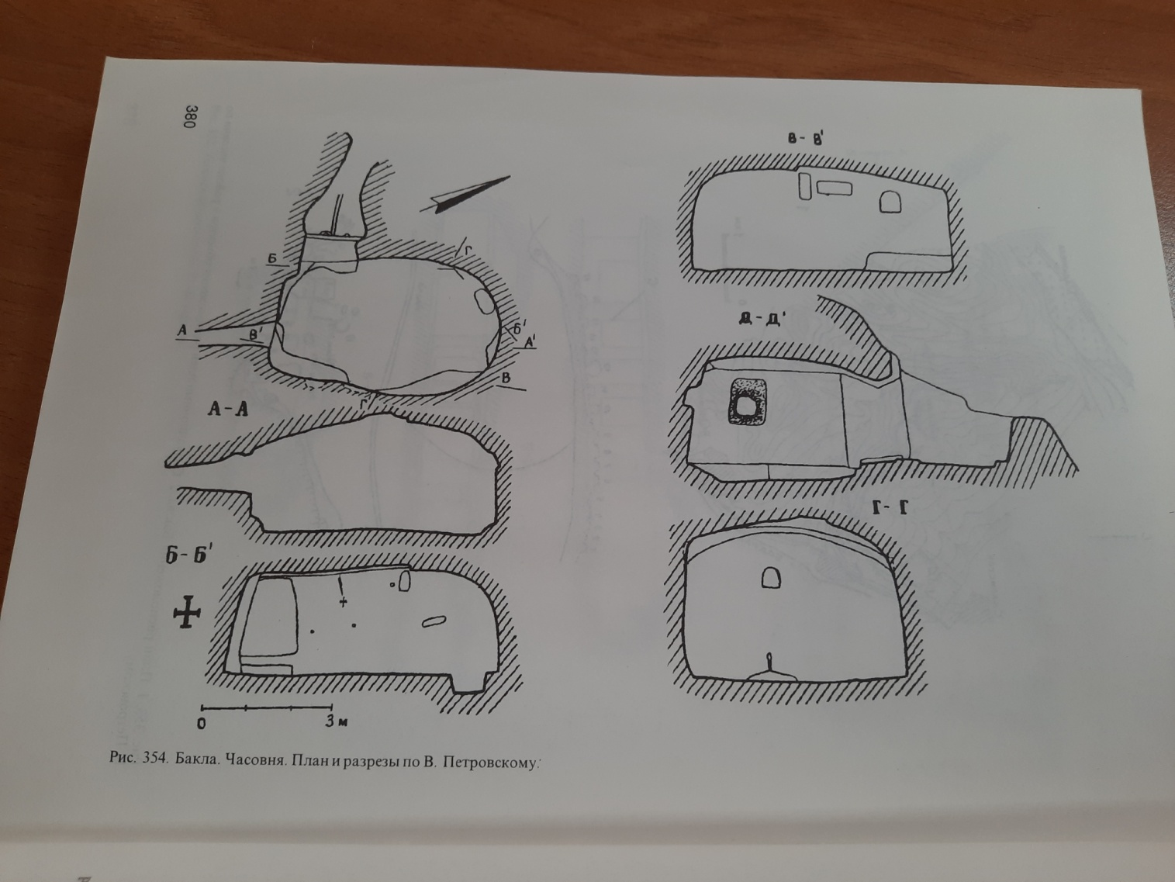

Приложение З

Ниша в пещерном храме 11-13 веков

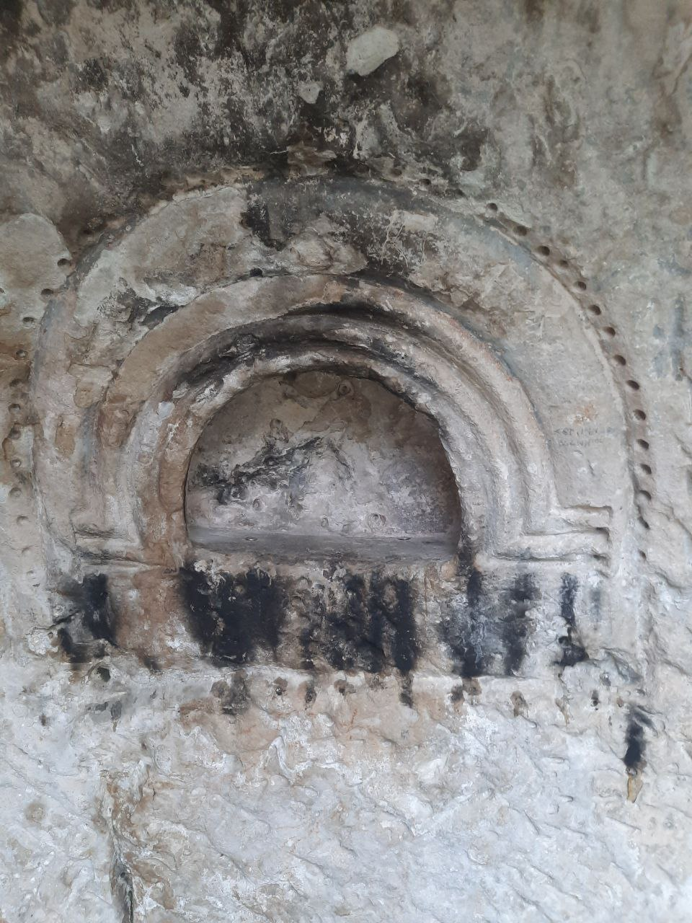

Приложение И

Снимок со спутника пещерного города Бакла

